 | Министерство образования Свердловской области  ГАПОУ СО «Областной техникум дизайна и сервиса»

МЕТОДИЧЕСКАЯ РАЗРАБОТКА ОТКРЫТОГО ЗАНЯТИЯ

ТЕМА «ПРИМЕНЕНИЕ ТЕКСТОВОГО ПРОЦЕССОРА WORD
ПРИ СОЗДАНИИ ПРОСТЫХ РЕКЛАМНЫХ ОБЪЯВЛЕНИЙ»

Дисциплина ОП.02 Информационные технологии
в профессиональной деятельности

ППССЗ 42.02.01 Реклама

Мартиросян Алевтина Александровна, преподаватель ВКК

Екатеринбург, 2025
Аннотация
Информационные технологии для рекламщиков — это различные инструменты, которые помогают в разработке рекламного продукта, проведении исследований, медиапланировании и оценке эффективности рекламных кампаний. Как преподаватель информатики и информационных технологий, я стараюсь помочь обучающимся освоить простое программное обеспечение и показать им варианты его использования в профессиональной деятельности для решения профессиональных задач. Именно это понимание и знание помогает обучающимся преодолеть страх перед сложными программами, которые они осваивают впоследствии на старшем курсе, или будучи уже в профессиональном поле.
Дисциплина «Информационные технологии в профессиональной деятельности» реализуется на 2 курсе для обучающихся по направлению подготовки 42.02.01 Реклама. Одной из целей дисциплины является усвоение обучающимися основ информационной культуры, приобретение знаний и умений и формирование компетенций, необходимых для профессиональной деятельности.
Занятие по теме «Применение текстового процессора Word при создании простых рекламных объявлений» является практическим, и способствует освоению вида профессиональной деятельности «Создание ключевых вербальных и визуальных сообщений, основных креативных решений и творческих материалов на основных рекламных носителях».
Для эффективного и плодотворного взаимодействия преподавателя и студентов при проведении занятия рекомендуется организация развивающего пространства: для вводного инструктажа перед выполнением практической работы рассадка студентов полукругом на три мини-группы. Такая организация пространства позволит всем участникам чувствовать себя комфортно, расслабленно, а значит, информация будет легче восприниматься. Примерная схема представлена в приложении 3.
Для эффективности деятельности студентов на занятии применяется несколько методов и педагогических технологий (фрагментарно):
- метод рассадки – деление на микро - группы для вводной части занятия путём предложенной расстановки стульев, где ребята выбирают, кому и куда сесть, какой стул свободен;
- метод похвалы – систематически похваливать студентов, даже за самые маленькие успехи и достижения;
- метод награды – за особые достижения на занятии вручить награду (например «Купон учительской щедрости» или сладости);
- игровая технология – в самом начале занятия для актуализации знаний, для адаптации обучающихся к выполнению практической работы, для формирования доброжелательной атмосферы занятия;
- здоровьесберегающая технология – проявляется в смене видов деятельности на протяжении занятия, что, несомненно, позволяет студентам оставаться внимательными, меньше утомляться;
- практико-ориентированная технология – выполнение практической работы подразумевает применение ранее полученных знаний и умений при выполнении профессиональной задачи.
В предложенной методической разработке представлен комплект методических и дидактических материалов для выполнения практической работы №10 - Создание рекламных объявлений в MS Word, входящей в состав темы по программе 1.2 «Текстовый процессор MS Word» дисциплины «Информационные технологии в профессиональной деятельности».
Представленный комплект методических и дидактических материалов содержит:
- технологическую карту занятия (приложение 1);
- методическую структуру занятия (приложение 2);
- презентацию к занятию (скрин-шоты) (приложение 4) + «Купоны учительской щедрости» + объявление «Возьми мишутку»;
- скрин-шоты игры «Знаток WORD» для актуализации знаний в начале занятия + бланк для записи ответов + ключ правильных ответов (приложение 5);
- упражнение для повторения техники безопасности (основных правил) в компьютерном кабинете – переход по QR-коду на упражнение в приложение LearningApps.org (приложение 6);
- инструкционную карту для обучающихся с «напоминалками» по работе с таблицами в Word (папка формата А5).

ТЕХНОЛОГИЧЕСКАЯ КАРТА ЗАНЯТИЯ
ФИО преподавателя Мартиросян Алевтина Александровна |  |  |  |  | Дата «23» октября 2025 г.
Дисциплина ОП.02 Информационные технологии в профессиональной деятельности» |  |  |  |  | Группа Р-242
Тема 1.2 «Текстовый процессор MS Word».
Тема занятия Практическая работа №10 «Создание рекламных объявлений в MS Word».
Место и роль занятия в изучаемой теме – завершающее занятие по теме 1.2 «Текстовый процессор MS Word».
На предыдущем занятии студенты работали с автофигурами, компоновали композиционный рисунок в MS Word.
Тип занятия: совершенствования знаний, умений.
Вид занятия: практическая работа.
Формируемые компетенции:
ОК 02. Использовать современные средства поиска, анализа и интерпретации информации и информационные технологии для выполнения задач профессиональной деятельности.
ПК 4.1. Разрабатывать творческие рекламные решения для достижения целей креативной рекламной/коммуникационной кампании.
Изучив данную тему студент должен: |  |  | знать: – виды программного обеспечения для организации профессиональной  деятельности;  – периферийные технические средства персонального компьютера;
 |  |  | уметь: создавать и форматировать документы в текстовом процессоре MS Word.
Цель занятия: | Формирование умения создавать рекламные объявления в текстовом процессоре MS Word.
Задачи занятия: | Информационная: расширять знания в области возможностей текстового процессора MS Word для создания рекламных объявлений.
 | Операционная: развивать умение применять инструменты текстового процессора MS Word при создании рекламных объявлений.
 | Мотивационная: мотивировать к качественному выполнению профессиональных задач.
Технологии обучения: |  | Игровая, здоровьесберегающая, практико-ориентированная.
Средства обучения: |  | Методическое/дидактическое обеспечение:  - презентация к занятию;  - «Купоны учительской щедрости»;  - цветные листочки или наклейки за активную работу и ответы на вопросы;  - объявление «Возьми мишутку»;  - презентация – игра «Знаток WORD» с бланками ответов и ключ правильных ответов;  - ручки синего цвета по количеству микро – групп, ручки/ фломастеры другого цвета для взаимоконтроля;  - упражнение в приложении LearningApps.org для повторения основных правил техники безопасности в компьютерном кабинете;  - образцы рекламных объявлений, разработанных в текстовом процессоре MS Word;  - инструкционная карта по выполнению практической работы и критерии оценивания;  - оценочный лист выполнения практической работы.
Материально-техническое обеспечение:
- рабочие места для вводного инструктажа перед выполнением практической работы;
- рабочие места, оборудованные ПК с выходом в Интернет;
- проектор;
- принтер (на рабочем месте преподавателя);
- бумага для оргтехники формата А4;
- ножницы.
Вид контроля - текущий: самоконтроль, взаимоконтроль,  контроль преподавателя. |  |  |  | Метод контроля - визуальный:  - соблюдение правил/ требований/ алгоритмов;  - соответствие результата работы заявленным критериям/ образцу/ стандартным требованиям.
Планируемый результат: готовность студентов к созданию ключевых вербальных и визуальных сообщений, основных креативных решений и творческих материалов на основных рекламных носителях, как к основному виду профессиональной деятельности специалиста по рекламе.
Продукт деятельности: рекламное объявление с отрывными талончиками, созданное с применением текстового процессора MS Word.

Методическая структура занятия
Этапы занятия | Время этапа | Цель этапа | Деятельность преподавателя |  | Деятельность студента
Этапы занятия | Время этапа | Цель этапа | Действия преподавателя | Педагогические средства | Действия студентов | Планируемый результат/продукт деятельности
1.Организационный  момент | 1 мин. | Психологически подготовить обучающихся к предстоящему занятию. | Приветствует присутствующих.  Проводит перекличку, отмечает отсутствующих.  Выясняет причины отсутствия. | Подготовленная расстановка мебели по схеме организации пространства. Журнал посещаемости и успеваемости. | Рассаживаются по предложенным местам по желанию и/или по наличию свободных мест. Участвуют в перекличке. | Все готовы к занятию/ отметка в журнале о присутствии или отсутствии студента.
2. Вводный этап
занятия
2.1 Мотивационный момент | 2 мин. | Мотивировать к качественному выполнению профессиональных задач | Организует беседу, задаёт вопросы, слушает ответы, раздаёт цветные листочки за правильные ответы и активную работу. Обобщает ответы и формулирует тему занятия. | Презентация к занятию (сл.2, 3).  Цветные листочки за правильные ответы и активную работу. | Смотрят, слушают, отвечают на вопросы, участвуют в беседе. | Определена тема занятия
2.2. Проверка домашнего задания | - | - | - | - | - | -
2.3. Актуализация  знаний и умений студентов | 7 мин. | Актуализировать некоторые знания и умения по теме «Текстовый процессор MS Word», активизировать деятельность. | Приглашает обучающихся принять участие в игре «Знаток Word», раздаёт ручки, проводит игру. | Презентация – игра «Знаток WORD» с бланками ответов и ручки синего цвета для каждой команды. | Принимают активное участие в игре, работают в команде, отвечают на вопросы игры, записывают в бланк ответов. | Актуализированы некоторые знания и умения по теме «Текстовый процессор MS Word», активизирована деятельность / бланки с ответами и фамилиями участников каждой группы.
2.3. Актуализация  знаний и умений студентов | 7 мин. |  | Организует процесс взаимоконтроля через проверку ответов другой команды. | Ключ правильных ответов на вопросы игры «Знаток WORD» | Передают свой листок с ответами другой команде, проверяют полученный вариант по ключу. | Осуществлён взаимоконтроль / выявлена команда – победитель.
2.3. Актуализация  знаний и умений студентов | 5 мин. | Актуализировать знания основных правил техники безопасности в компьютерном кабинете. | Организует процесс повторения основных правил техники безопасности в компьютерном кабинете, просит достать свои сотовые телефоны. | Упражнение в приложении LearningApps.org для повторения основных правил техники безопасности в компьютерном кабинете (переход со слайда презентации к занятию по QR – коду – сл.5). | Переходят по QR – коду на упражнение, выполняют задание, показывают преподавателю итог. | Актуализированы знания основных правил техники безопасности в компьютерном кабинете.
3. Основной этап
занятия
3.1.Формирование/  совершенствование  новых знаний,  умений | 10 мин. | Создать условия для формирования умения создавать рекламные объявления в текстовом процессоре MS Word. | Формулирует цель занятия. | Презентация к занятию (сл. 6). | Слушают, смотрят, осознают. | Поставлена цель.
3.1.Формирование/  совершенствование  новых знаний,  умений | 10 мин. |  | Предлагает ознакомиться с образцами рекламных объявлений. | Образцы рекламных объявлений, разработанных в текстовом процессоре MS Word. | Рассматривают, обсуждают. | Привлечено внимание к основной задаче занятия.
3.1.Формирование/  совершенствование  новых знаний,  умений | 10 мин. |  | Объясняет на примере объявления визуальные части/горизонтальные блоки. | Презентация к занятию (сл. 8, 9). | Смотрят, думают, отвечают, уточняют. | Понимание, как определить структуру объявления (количество строк и столбцов исходной таблицы).
3.1.Формирование/  совершенствование  новых знаний,  умений | 10 мин. |  | Раздаёт инструкционные карты, обозначая задание. | Инструкционные карты. | Разбирают инструкционные карты. | Обозначено задание.
3.1.Формирование/  совершенствование  новых знаний,  умений | 10 мин. |  | Объясняет условия выполнения практического задания. Демонстрирует действия на экране. | Инструкционные карты и демонстрация действий на экране. | Смотрят, слушают, уточняют. | Продемонстрированы действия для создания рекламного объявления в текстовом процессоре MS Word.
3.1.Формирование/  совершенствование  новых знаний,  умений | 10 мин. |  | Поясняет критерии оценивания. | Презентация к занятию (сл. 11). Инструкционные карты (критерии оценивания). | Смотрят, слушают, уточняют. | Понимание принципов оценивания разработанного объявления.
3.2. Применение  знаний и умений | 55 мин. | Формирование умения создавать рекламные объявления в текстовом процессоре MS Word через выполнение практического задания. | Контролирует процесс работы обучающихся, помогает при затруднениях. Оценивает деятельность по оценочному листу. | Оценочный лист выполнения практической работы. | Организуют рабочие места за ПК, выполняют задание в текстовом процессоре MS Word. Проводят самоконтроль. | Сформировано умение создавать рекламные объявления в текстовом процессоре MS Word / Разработанное рекламное объявление в электронном виде.
 |  |  |  |  | Организуют рабочее место за преподавательским ПК, распечатывают своё рекламное объявление. | Разработанное рекламное объявление в бумажном виде.
 |  |  |  |  | Переходят на своё место за партой, осуществляют постпечатную обработку ножницами. | Мотивация к качественному выполнению профессиональных задач / Полностью готовое рекламное объявление.
4. Заключительный
этап занятия
4.1. Актуализация новых знаний | 5 мин. | Рефлексия учебной деятельности | Предлагает обучающимся разместиться за партами и ответить на вопрос «Что нового и полезного вы узнали на занятии?». Организует визуальную оценку и обсуждение работ. | Результаты выполнения практической работы (работы обучающихся). | Размещаются на своих местах за партами, смотрят, слушают, обсуждают, думают, осознают, отвечают на вопрос. Участвуют в визуальной оценке и обсуждении работ. | Понимание того, чему научились, как это может быть полезно в профессиональной деятельности.
4.2. Подведение  итогов работы | 3 мин. | Подвести итоги занятия, вручить награды. | Подводит общие итоги деятельности на занятии. Выявляет положительные и отрицательные стороны работы учащихся при выполнении практического задания. Озвучивает оценки. | Оценочный лист выполнения практической работы (с подведёнными итогами). | Слушают, осознают. | Озвучены итоги работы на занятии, оценки.
4.2. Подведение  итогов работы | 3 мин. | Подвести итоги занятия, вручить награды. | Предлагает студентам подсчитать цветные листочки. Вручает награды победителям игры «Знаток WORD». | «Купоны учительской щедрости» | Считают свои цветные листочки. Получают «Купоны учительской щедрости». | Позитивный настрой на дальнейшее освоение общих и профессиональных компетенций специалиста по рекламе.
4.3. Объяснение домашнего задания | 2 мин. | Закрепеление освоенных знаний, обеспечение визуальной профессиональной насмотренности. | Сообщает и объясняет домашнее задание: «По пути домой на остановке или у подъезда рассмотреть объявления, выбрать 2 – 3 штуки, сфотографировать, прислать мне на электронную почту с пояснением причины выбора» |  | Слушают, уточняют, запоминают, записывают в заметках (при необходимости). | Поставлена задача для обеспечения визуальной профессиональной насмотренности.
4.3. Объяснение домашнего задания | 2 мин. | Определить интерес к занятию и понять его полезность. | Предлагает на выходе «Взять мишутку» - оторвать талончик с рисунком, если было полезно и понравилось занятие. Прощается с обучающимися. | Объявление «Возьми мишутку» | На выходе берут или не берут отрывной талончик. Прощаются с преподавателем. | Для преподавателя есть понимание интереса к занятию и его полезности для обучающихся.

Оценочный лист выполнения практической работы №10 «Создание рекламных объявлений в MS Word»
№ п/п | Оцениваемый показатель  2 – показатель проявлен в полном объёме  1 – показатель проявлен частично  0 – показатель не проявлен | ФИ студента
ОК 02. Использовать современные средства поиска, анализа и интерпретации информации и информационные технологии для выполнения задач профессиональной деятельности.
ПК 4.1. Разрабатывать творческие рекламные решения для достижения целей креативной рекламной/коммуникационной кампании.
1 | соблюдает организацию рабочего места при работе на компьютере и с другим оборудованием
2 | соблюдает правила безопасности труда при работе на компьютере и с другим оборудованием
3 | создаёт документ MS Office Word и переименовывает его по образцу «Объявление Иванова» (своя фамилия)
4 | определяет ориентацию объявления (книжная/ альбомная) в соответствии с творческим замыслом
5 | устанавливает в документе границы страницы по 0,5 см со всех четырёх сторон
6 | правильно определяет в объявлении визуальные горизонтальные блоки и в соответствии с этим задаёт верное количество строк
7 | владеет инструментами программы MS Office Word при обработке текстовой информации, работает со шрифтами
8 | владеет инструментами программы MS Office Word при обработке изображений, подбирая подходящие по смыслу
9 | заполняет композиционно грамотно всё пространство объявления (объявление занимает весь лист целиком - формат А4)
10 | оформляет отрывной талончик по требованиям, и по нему понятно: кто, где, что делает и как связаться
11 | оформляет границы таблицы невидимыми, оставляя линии реза талончиков
12 | не допускает в объявлении ошибок (орфографических и т.д.)
13 | распечатывает рекламное объявление по алгоритму, не допускает порчи расходных материалов
14 | осуществляет нарезку отрывных талончиков ножницами аккуратно
Итого баллов
Оценка
MAX – 28 баллов, сумма баллов переводится в 5-ти балльную оценку за занятие по шкале:
«5» - 25 - 28 баллов; «4» - 21 - 24 баллов; «3» - 16 - 20 баллов; «2» - 15 и менее баллов; ОК и ПК считать сформированными при 15 - 28 баллах.

Примеры рекламных объявлений с отрывными талончиками

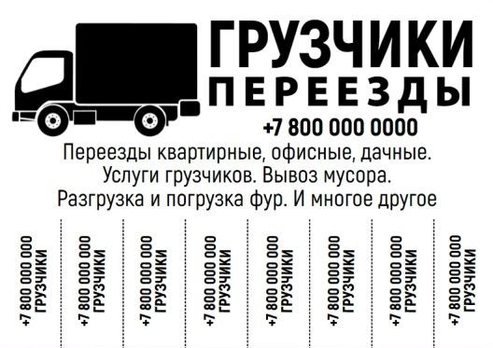
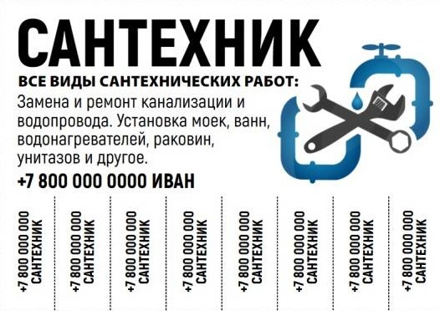
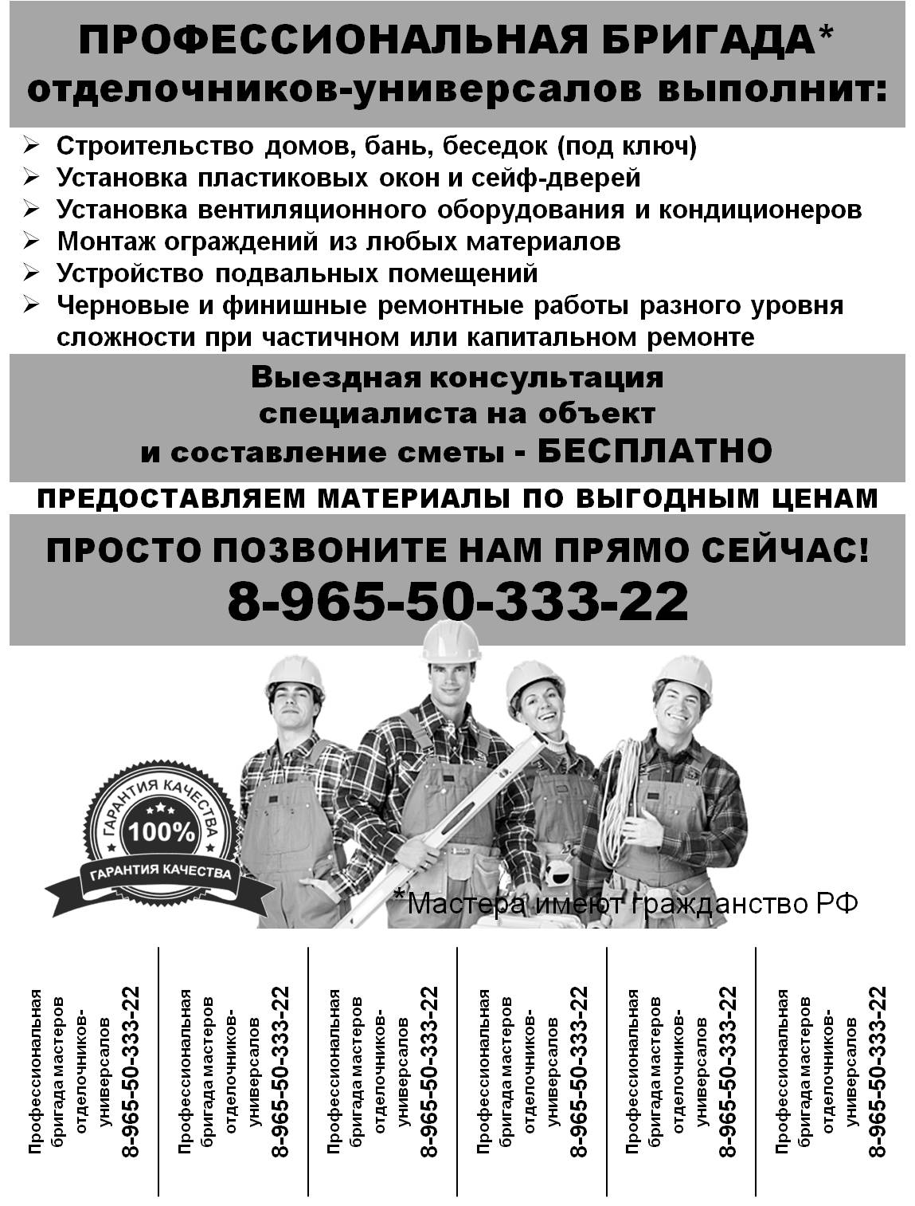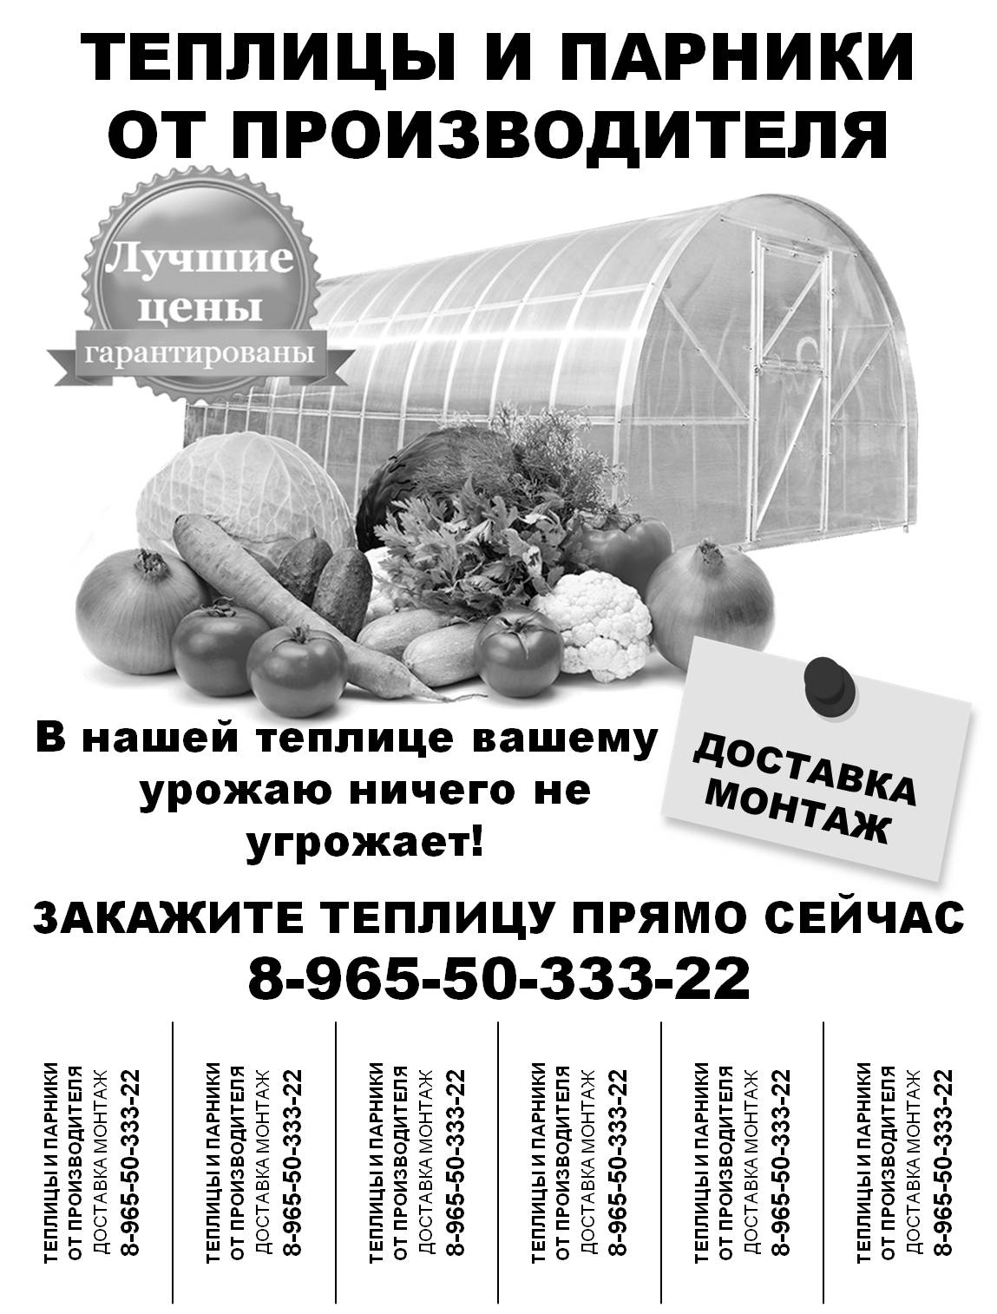

Приложение 3

Рекомендуемая схема организации пространства
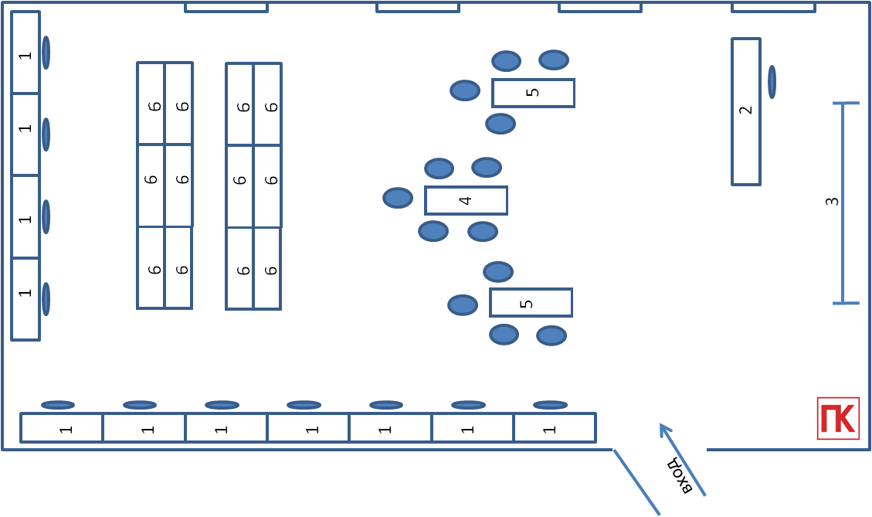

1 – компьютерные рабочие места
2 – рабочее место преподавателя
3 – экран (доска)
4, 5 – места для студентов – участников занятия
6 – места для гостей открытого занятия

Приложение 4
Скрин-шоты презентации к занятию

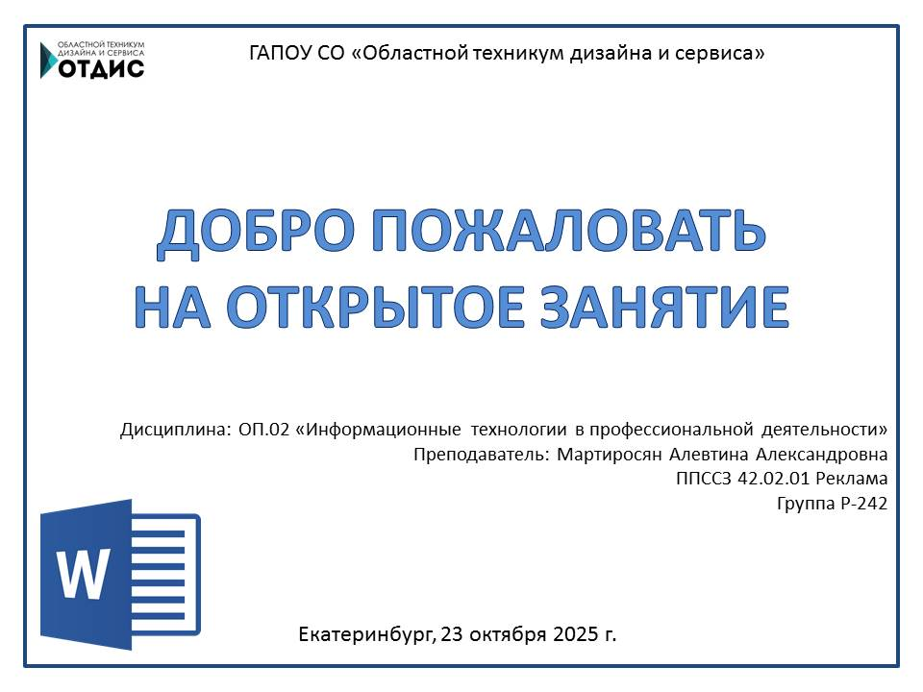

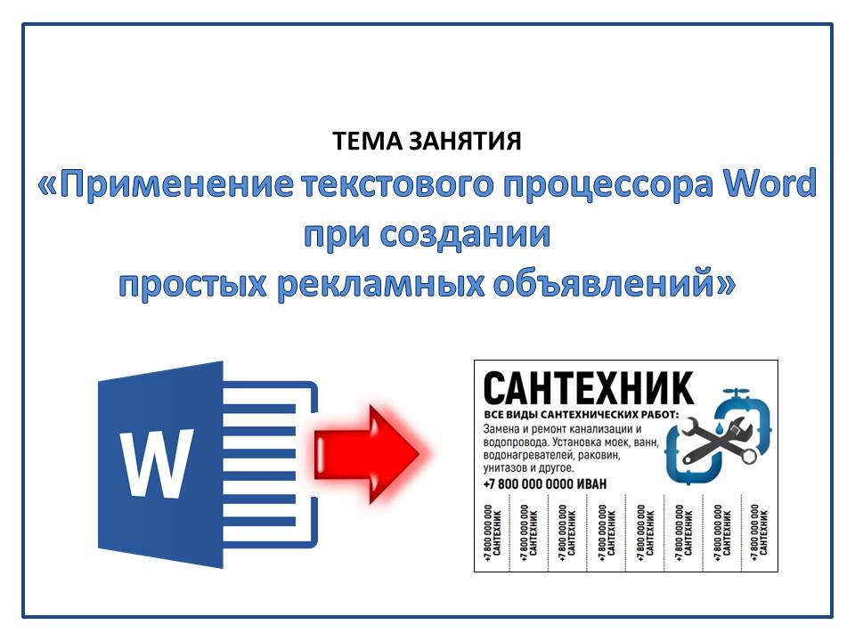

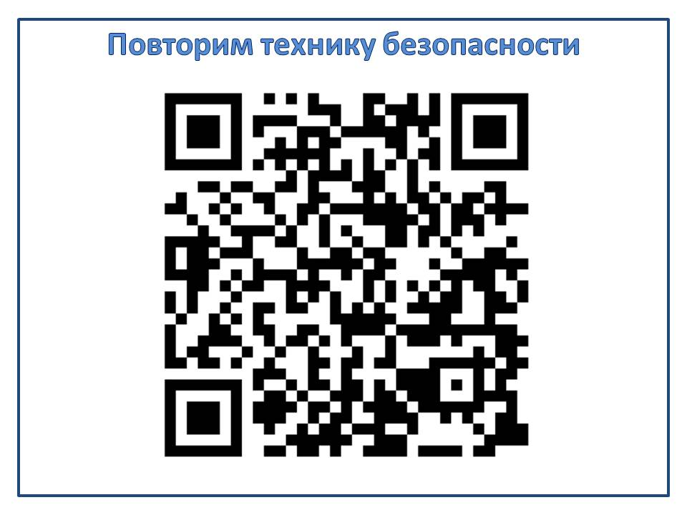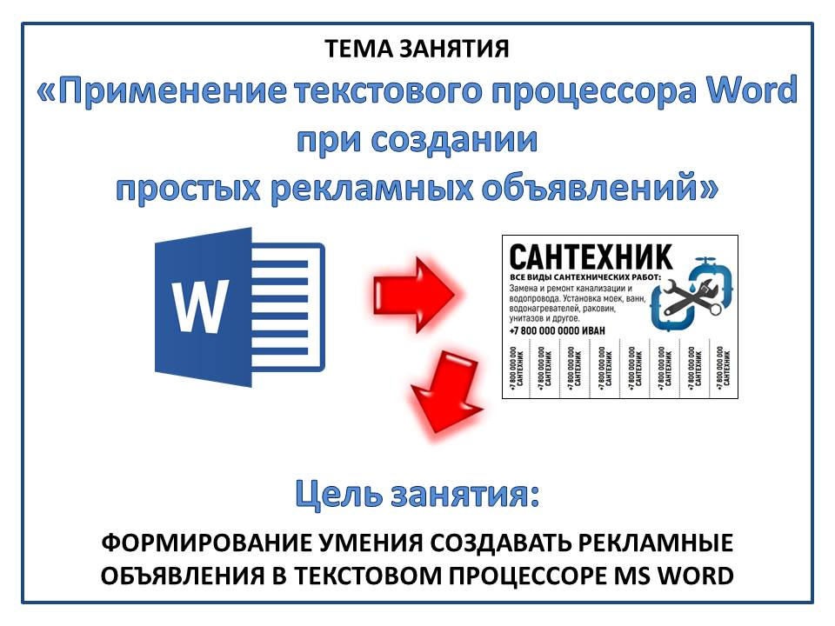
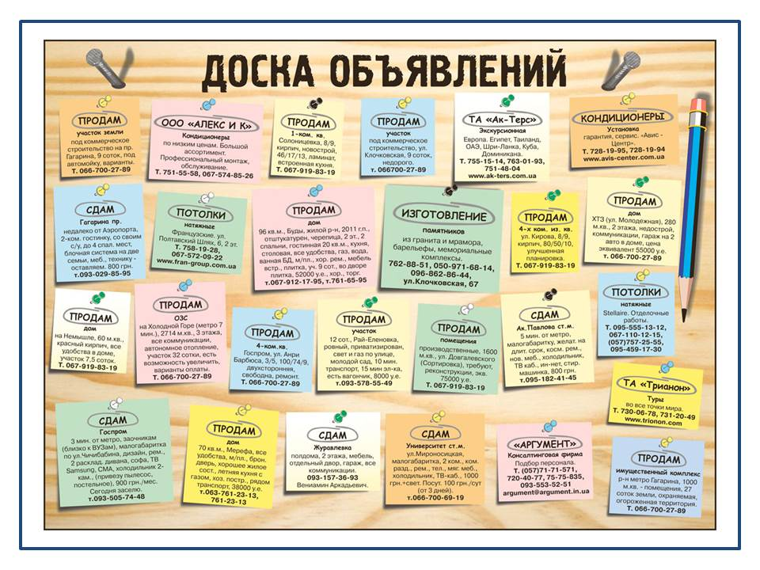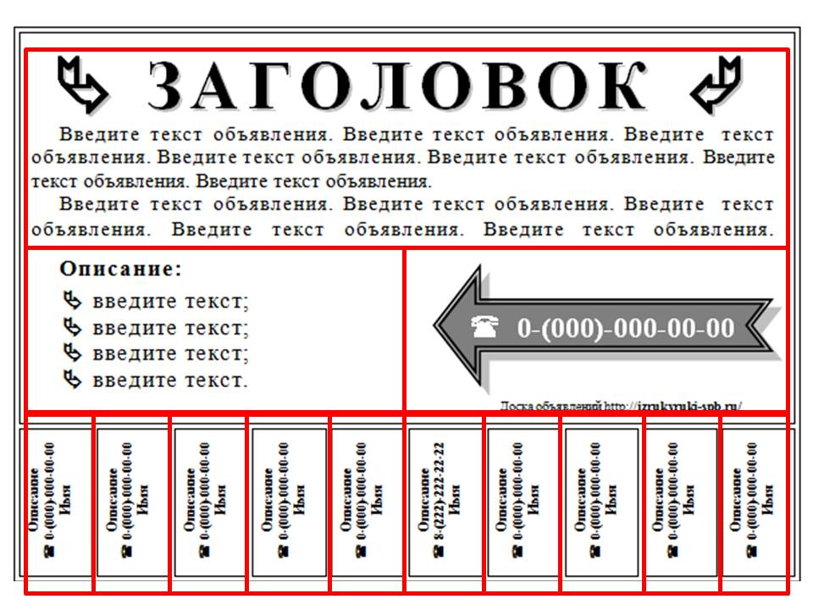

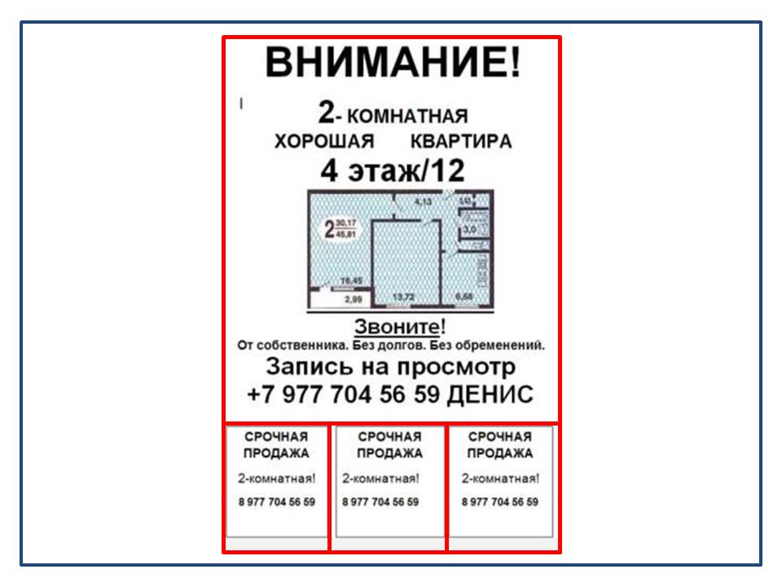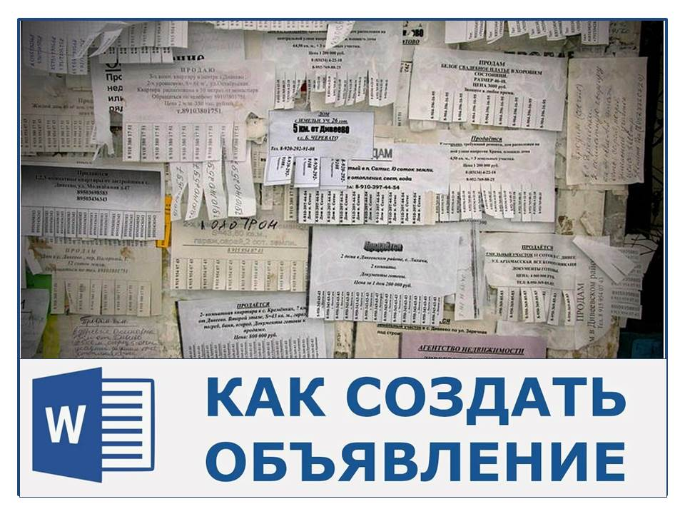

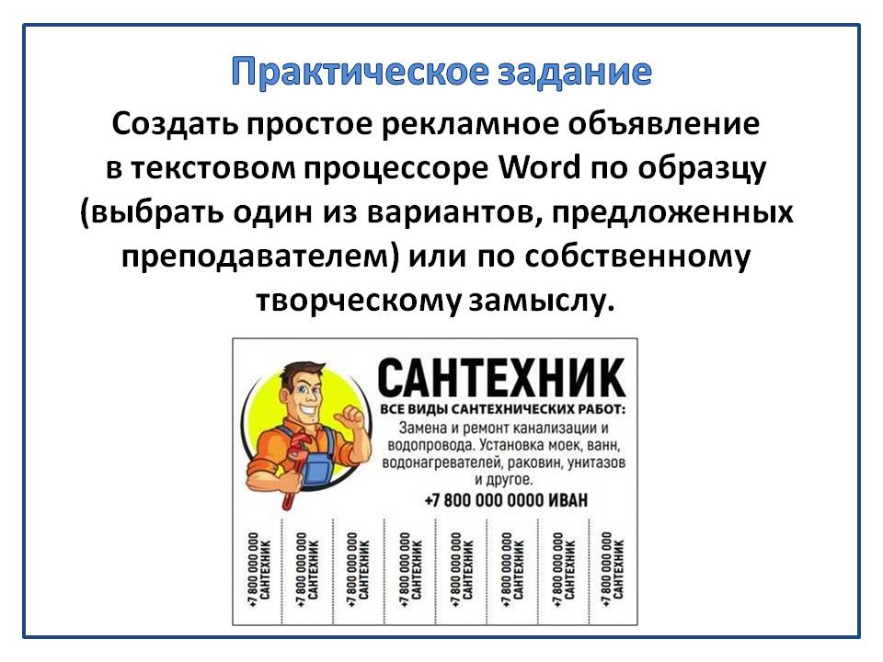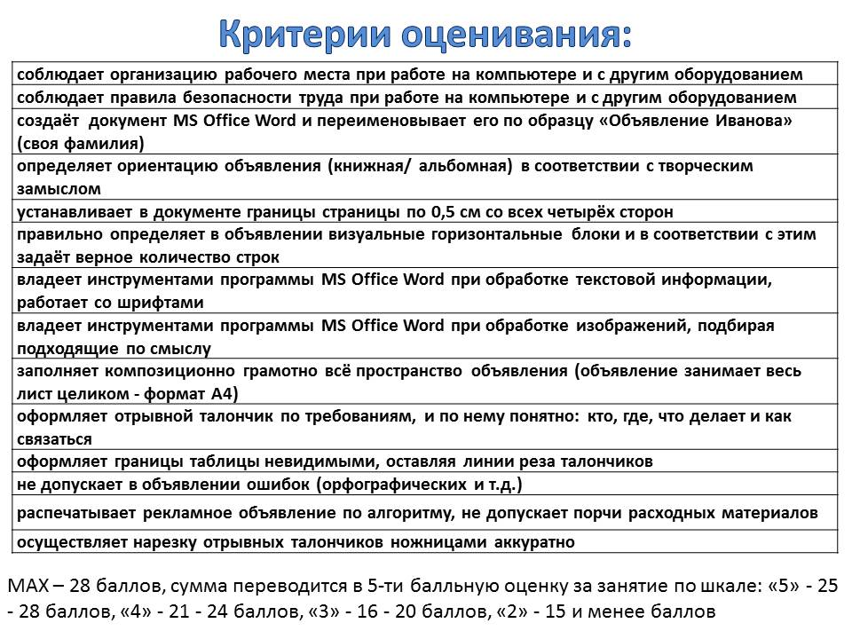

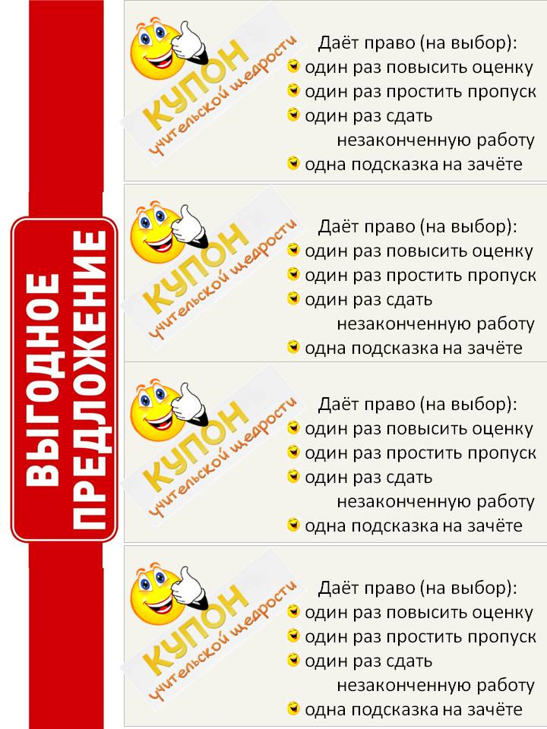
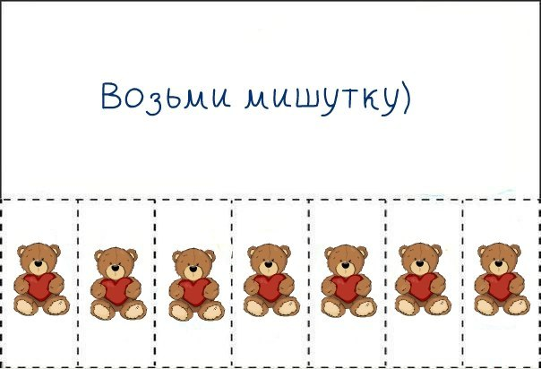

Приложение 5
Скрин-шоты игры «Знаток WORD»

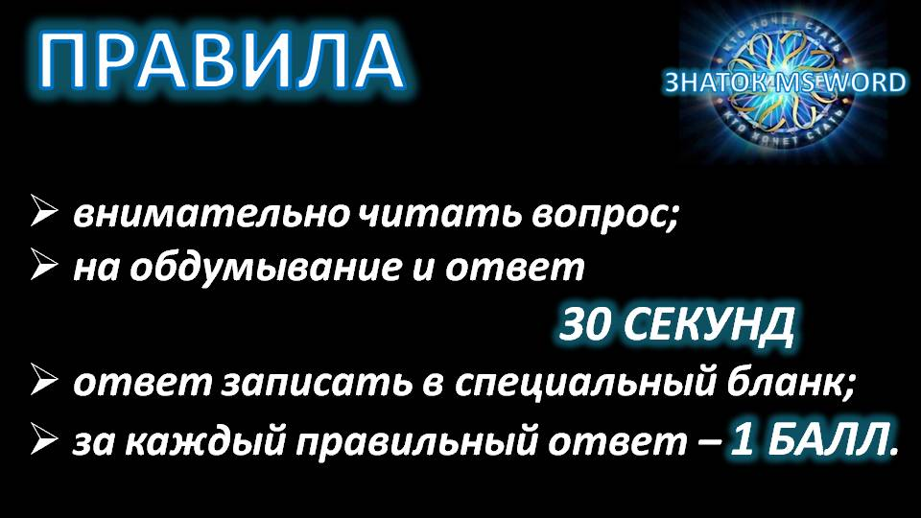

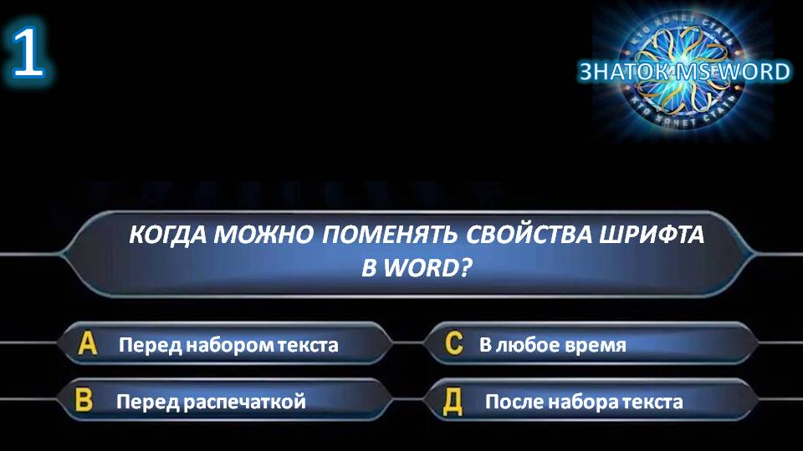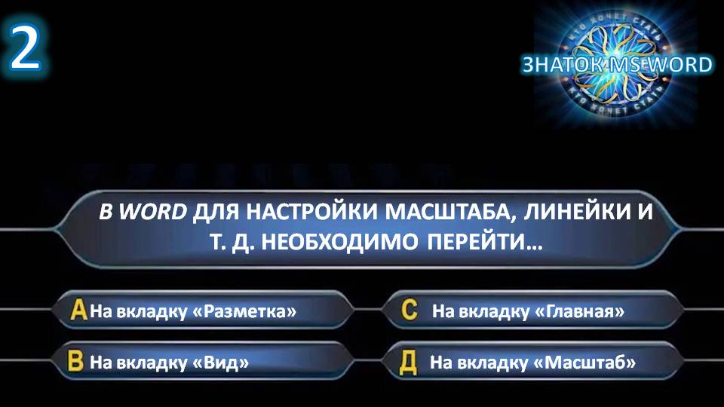

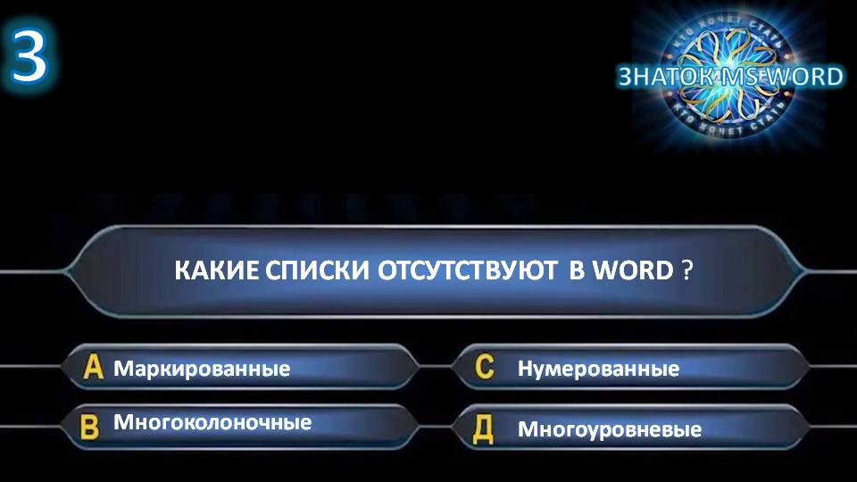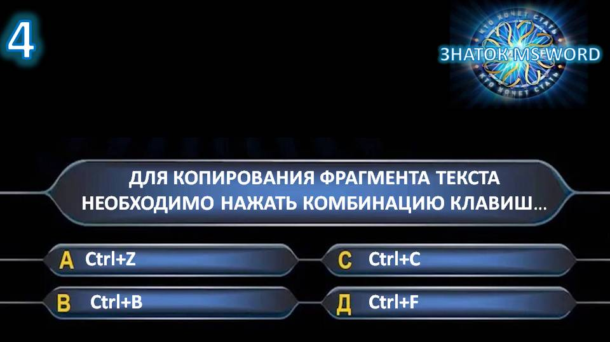

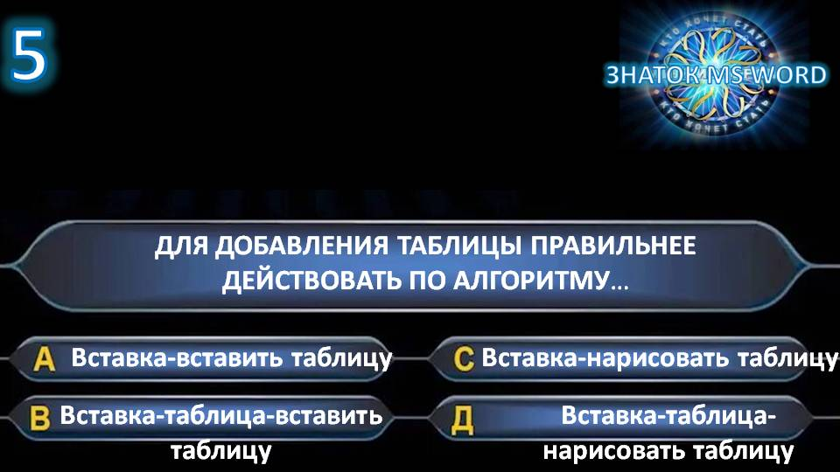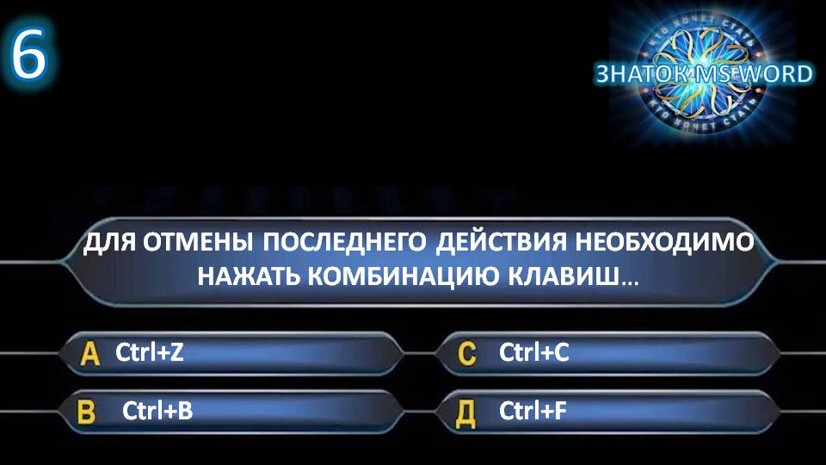
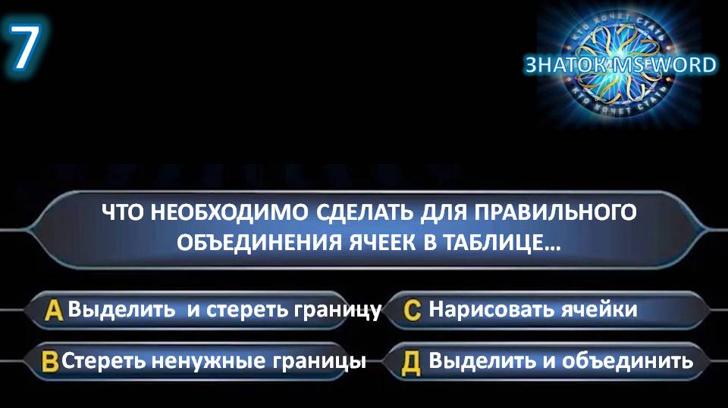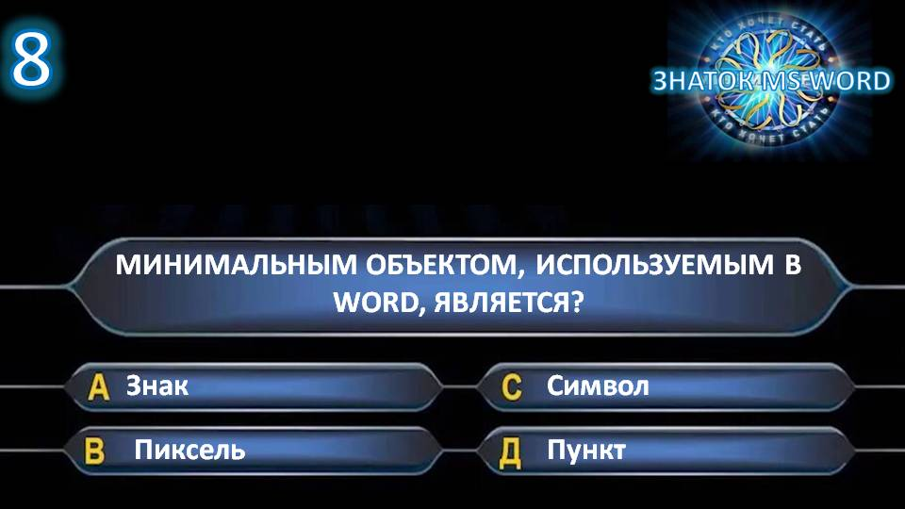

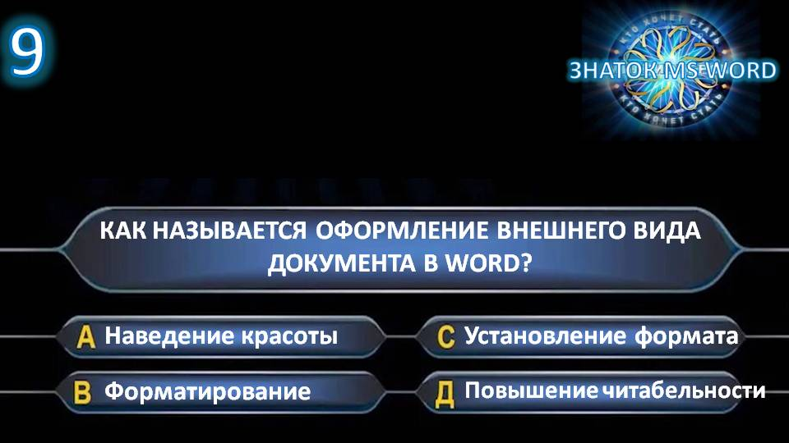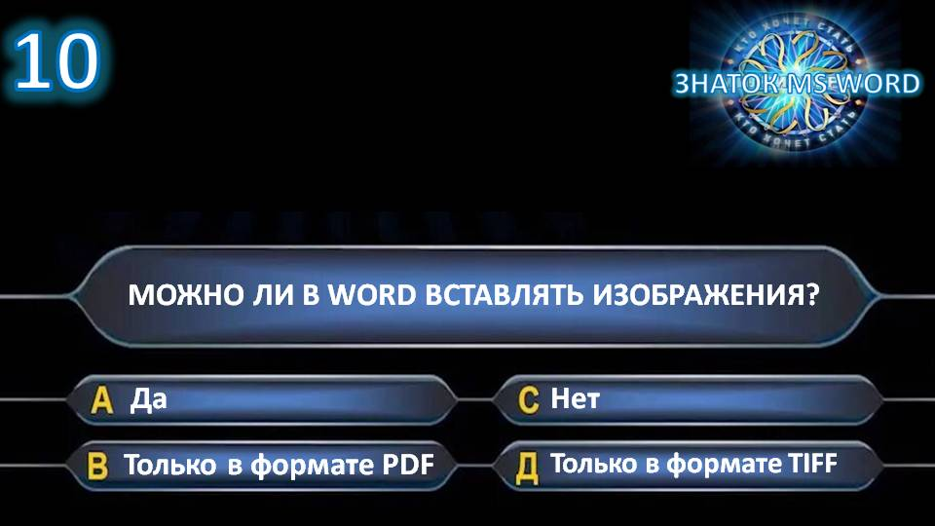

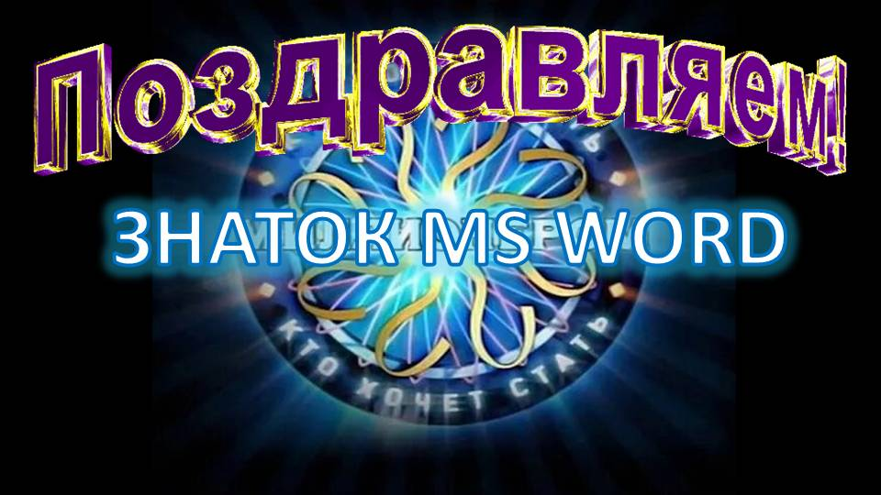

Ключ ответов на вопросы задания «Знаток WORD»

- В любое время (С)
- На вкладку «Вид» (В)
- Многоколоночные (В)
- Ctrl+C (С)
- Вставка → Таблица → Вставить таблицу (В)
- Ctrl+Z (А)
- Выделить и объединить (Д)
- Символ (С)
- Форматирование (В)
- Да (А)

«Знаток WORD»

Команда №1 _______________________________________________________________
__________________________________________________________________________
Ответы на вопросы:
1. __________________________________
2. __________________________________
3. __________________________________
4. __________________________________
5. __________________________________
6. __________________________________
7. __________________________________
8. __________________________________
9. __________________________________
10. __________________________________

«Знаток WORD»

Команда №2 _______________________________________________________________
__________________________________________________________________________
Ответы на вопросы:
1. __________________________________
2. __________________________________
3. __________________________________
4. __________________________________
5. __________________________________
6. __________________________________
7. __________________________________
8. __________________________________
9. __________________________________
10. __________________________________
«Знаток WORD»

Команда №3 _______________________________________________________________
__________________________________________________________________________
Ответы на вопросы:
1. __________________________________
2. __________________________________
3. __________________________________
4. __________________________________
5. __________________________________
6. __________________________________
7. __________________________________
8. __________________________________
9. __________________________________
10. __________________________________

Приложение 6
Упражнение для повторения техники безопасности

В упражнении необходимо сопоставить правило и соответствующее изображение. В случае правильного ответа пара подсвечивается зелёным цветом и затухает. В случае неправильного ответа пара подсвечивается красным, для отмены неправильного ответа надо двойным щелчком кликнуть по ней.


QR-код для перехода к упражнению в приложении LearningApps.org

